Prénom : ……………………………… | Date : …………………………………………………………

LES VÉGÉTAUX

Des plantes particulières

Les plantes parasites
Une plante parasite est une plante qui vit et se développe au détriment d'une autre plante hôte.
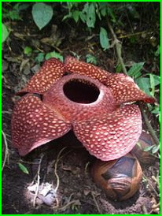  un rafflesia | 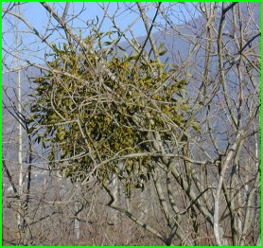  du gui | 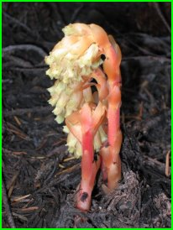  un monotrope
Les plantes parasites puisent les nutriments dont elles ont besoin sur les végétaux qu'elles parasitent.

Les plantes carnivores
Les plantes carnivores vivent dans des milieux très pauvres tels que des marais, des tourbières, des parois rocheuses… qui ne renferment pas suffisamment d'éléments nutritifs. Elles doivent donc trouver un autre moyen d'acquérir ces substances tant nécessaires à leur croissance.
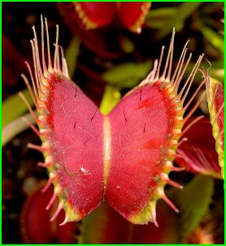  la dionée attrape-mouche | 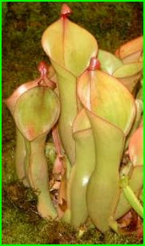  un héliamphore | 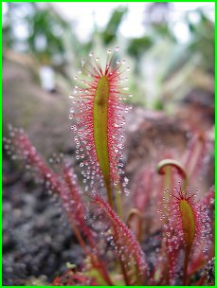  une drosera
Ces plantes se sont donc ingénieusement adaptées et sont devenues carnivores : leur capacité à attirer, piéger puis assimiler des proies - en général de petits insectes -, leur permet ainsi de combler le déficit d’éléments nutritifs du milieu dans lequel elles vivent.

Les plantes des déserts
Certaines plantes se sont adaptées à des ressources en eau très minimes. Ce sont les cactus.
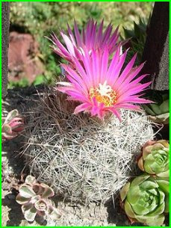  un escobaria | 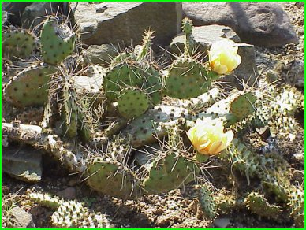  un opuntia | 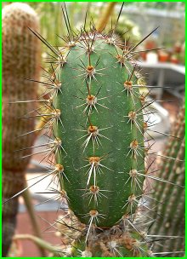  un armatocereus
Ces plantes grasses, stockent dans leurs tissus des réserves de « suc » pour faire face aux longues périodes de sécheresse.

